النشاط : تربية إسلامية السنة الرابعة المقطع الأول
الميدان : مبادئ في العقيدة الإسلامية و العبادات
الموضوع : الإيمان بالكتب السماوية.
الأهداف التعلمية : يعرض أركان العقيدة متكاملة، يسمي الكتب السماوية و الرسل الذين أنزلت عليهم ، يذكر واجبه نحوها

المراحل | الوضعيات التعليمية التعلّمية والنشاطات المقترحة | مؤشرات التقويم
مرحلة الانطلاق | أركان الايمان مثل الأعمدة التي تُبنى عليها بيوتنا و إذا كانت هذه الأعمدة قوية، يصبح البيت ثابتًا.  ما هو عدد أركان الإيمان ؟ ما هي ؟ | يستمع باهتمام  يجيب
مرحلة بناء التعلمات | النشاط الأول: فتح الكتب على الصفحة 18.  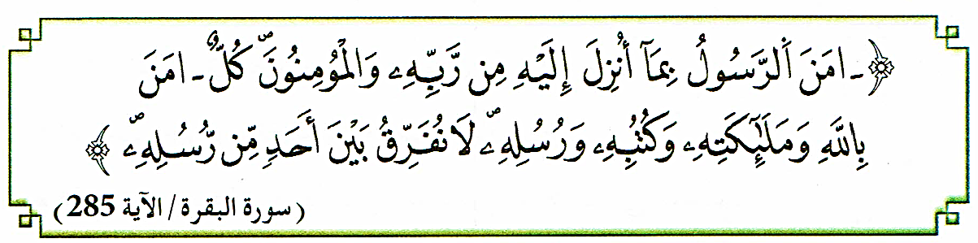  - قراءة صامتة للنص تتلوها قراءة جهرية من قبل الأستاذ ثم قراءات فردية من طرف التلاميذ:  أسئلة حول الفهم:  - ماذا صلى الابن مع أبيه ؟  - ما الآية التي قرأها الإمام ؟  - ما هو سؤال الابن ؟ بماذا أجابه الأب ؟  -تقديم شرح مبسط للآية الكريمة : " تشير الآية إلى أن النبي محمد ﷺ صدّق وآمن بكل ما أوحى الله إليه من القرآن والتعاليم التي جاء بها الإسلام. تؤكد هذه الآية أن الإيمان يشمل عدة أركان، وهي الإيمان بالله وملائكته وكتبه (مثل القرآن والتوراة والإنجيل) ورُسله (كالنبي محمد ﷺ، وموسى، وعيسى، وغيرهم من الأنبياء).  المؤمنون لا يفرقون بين الأنبياء والرسل، فهم يؤمنون بأن جميعهم جاءوا من عند الله لهداية الناس.  أنجز :  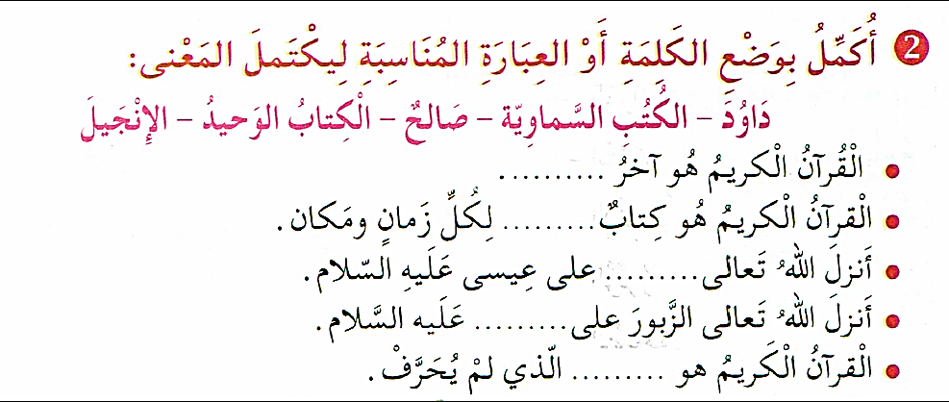  تعلمت - الإِيمَانُ بِالكُتُبِ السَّمَاوِيَّةِ  هُوَ الإِيمَانُ بِأَنَّ اللهَ تَعَالَى أَنْزَلَ كُتُبًا عَلَى رُسُلِهِ عَلَيْهِمُ السَّلَامُ، وَأَمَرَهُمْ أَنْ يُبَلِّغُوهَا لِلنَّاسِ لِيَهْتَدُوا بِهَا. وَهِيَ:  - الصُّحُفُ: أَنْزَلَهَا اللهُ تَعَالَى عَلَى سَيِّدِنَا إِبْرَاهِيمَ عَلَيْهِ السَّلَامُ  - الزَّبُورُ: أَنْزَلَهُ اللهُ تَعَالَى عَلَى سَيِّدِنَا دَاوُودَ عَلَيْهِ السَّلَامُ  - التَّوْرَاةُ: أَنْزَلَهَا اللهُ تَعَالَى عَلَى سَيِّدِنَا مُوسَى عَلَيْهِ السَّلَامُ  - الإِنْجِيلُ: أَنْزَلَهُ اللهُ تَعَالَى عَلَى سَيِّدِنَا عِيسَى عَلَيْهِ السَّلَامُ  - القُرْآنُ الكَرِيمُ: أَنْزَلَهُ اللهُ تَعَالَى عَلَى سَيِّدِنَا مُحَمَّدٍ صَلَّى اللهُ عَلَيْهِ وَسَلَّمَ | ينصت لقراءة المعلم النموذجية  يقرأ الوضعية  يناقش محتوى السندات وما تدعو إليه من خلال أسئلة موجهة  يستخلص المعنى الاجمالي ويعيد قراءته
الإستثمار | أتحقق من تعلماتي: : ينجز التمرينين ص 19 .  يكمل الفقرة بالكلمات المناسبة .  يربط اسم كل رسول بالكتاب الذي أنزله الله عليه . | ينجز

النشاط : تربية علمية السنة الرابعة المقطع الأول
الميدان : الإنسان و الصحة
الموضوع : الهضم.
الأهداف التعلمية : يسمي أقسام الأنبوب الهضمي. و يتابع مسار اللقمة الغذائية في الأنبوب الهضمي

المراحل | الوضعيات التعليمية التعلّمية والنشاطات المقترحة | مؤشرات التقويم
مرحلة الانطلاق | يتناول الإنسان يوميا أغذية متنوعة مختلفة الذوق و الشكل تتعرض هذه الأغذية للهضم في الأنبوب الهضمي .  ما معنى الهضم ؟ وما القواعد الواجب تطبيقها لضمان صحة التغذية ؟ | يستمع باهتمام  يجيب
مرحلة بناء التعلمات | 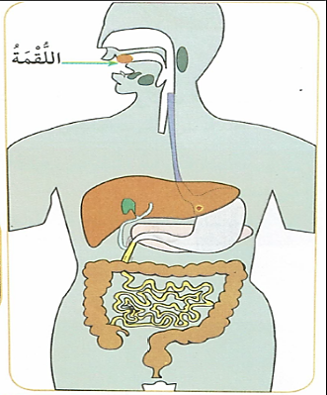  يتناول الإنسان يوميا أغذية متنوعة مختلفة الذوق و الشكل و يطرح فضلات تختلف كثيرا من مظهرها و رائحتها عن الأغذية التي يتناولها .  - ماهي التغيرات التي تطرأ على الأغذية ؟ و أين تحدث هذه التغيرات ؟  النشاط الأول : أتعرف على أجزاء الأنبوب الهضمي عند الإنسان :  - فتح الكتاب ص 22 و ملاحظة الصور (توزيع أوراق عمل)  - بعد تعرفك على أقسام الأنبوب الهضمي الممثلة بالصور  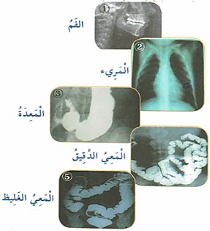  الإشعاعية على الرسم التخطيطي للجهاز الهضمي:  - سم أعضاء الجهاز الهضمي.  - ما هو عمل عضو من هذه الأعضاء.  - تتبع مسار اللقمة الغذائية في الأنبوب الهضمي.  النشاط الثاني : أحدد التغيرات التي تطرأ على الأغذية في الأنبوب الهضمي  أين هي الأغذية ؟كيف  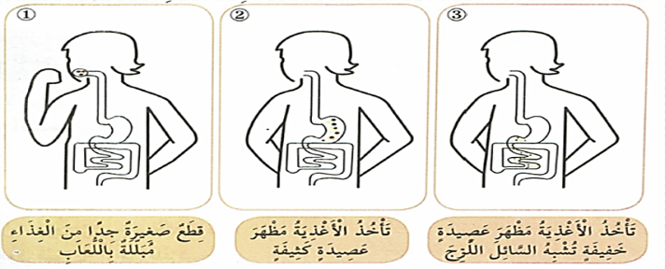  صار شكلها ؟  ما المظهر الذي تأخذه الأغذية في المعدة ؟  ما الذي جعلها تأخذ هذا المظهر ؟  كيف يكون شكل الأغذية في الفم ؟ما الذي  تعرضت له داخله ؟ ( السحق و الطحن )  تعلمت مكونات الأنبوب الهضمي وعملية الهضم  يَتَكَوَّنُ الأُنْبُوبُ الهَضْمِيُّ مِنْ:  الفَمِ – البُلْعُومِ – المَرِيءِ – المَعِدَةِ – المَعِي الدَّقِيقِ – المَعِي الغَلِيظِ الَّذِي يَنْتَهِي بِفَتْحَةِ الشَّرَجِ.  تَتَعَرَّضُ الأَغْذِيَةُ لِلتَّفْكِيكِ التَّدْرِيجِيِّ خِلَالَ مَسَارِهَا دَاخِلَ الأُنْبُوبِ الهَضْمِيِّ لِتُغَيِّرَ مَظْهَرَهَا. إِنَّهَا عَمَلِيَّةُ الهَضْمِ. | يقرأ الوضعية  يجيب  يلاحظ  الصور  يجيب عن  الأسئلة  يستخلص تعلماته و يحوصله
الإستثمار | ينجز التمرين الأول : بواسطة الورق الشفاف انقل الشكل المقابل :  1- رسم على الشكل المنقول الأبوب الهضمي وضع عليه البيانات الكاملة .  2- مثل مسار اللقمة في الانبوب الهضمي بأسهم . | ينجز
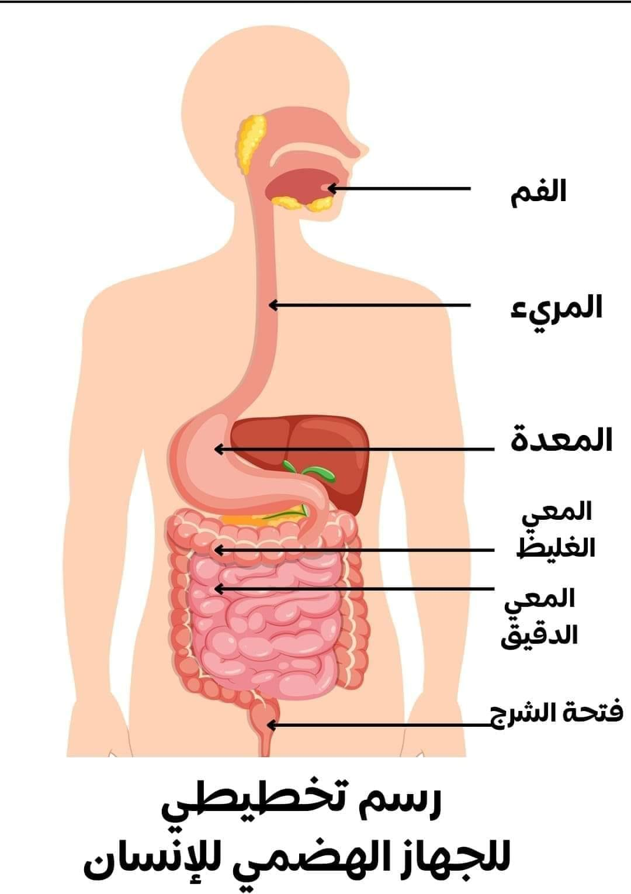

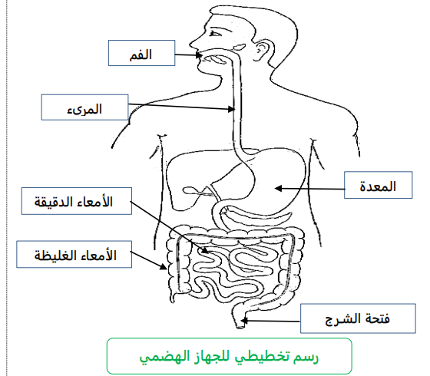
النشاط : تربية مدنية السنة الرابعة المقطع الأول
الميدان : الحياة الجماعية
الموضوع : تراثنا المادي.
الأهداف التعلمية : يذكر اهم أنواع التراث المادي ، ويقدم أمثلة عنه

المراحل | الوضعيات التعليمية التعلّمية والنشاطات المقترحة | مؤشرات التقويم
مرحلة الانطلاق | حسب رأيك كيف كان الناس قديمًا يحتفظون بالماء باردًا؟ | يستمع باهتمام  يجيب
مرحلة بناء التعلمات | 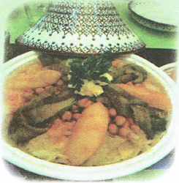  أقرأ و ألاحظ:  زيارة لخالتي في منطقة الأوراس وجدتهم يحتفلون  برأس السنة الأمازيغية (يناير).  جلست إلى طاولة الطعام فأعجبت بها،  تناولت طعامي فشكرتها وسألتها قائلاً:  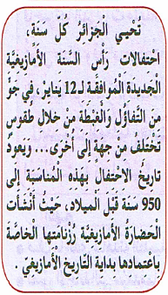  «إنها أواني جميلة وأكلة لذيذة يا خالة! كيف تسمى؟»  - ما اسم المنطقة التي زارها الولد ؟  - ما الذي كان يحتفل به سكان تلك المنطقة ؟  - ماذا تعرف عن هذه المناسبة؟ ( قراءة الوثيقة و مناقشة مضمونها )  - ما الذي أعجب الولد ؟ ما اسم هذه الأكلة ؟  - من خلال الوثيقة 1 أجب عن السؤال الذي طرحه الابن.  استعن بمجموعتي الصور 1 و 2 و حاول تسمية ما يظهر في كل صورة منها .  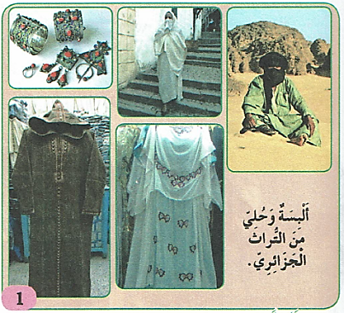  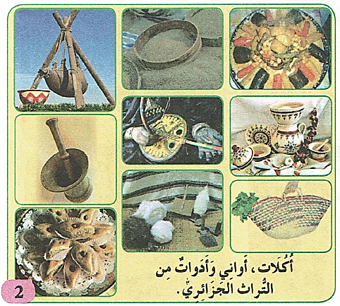  .  تعلمت: يَضُمُّ النَّادِي الثَّقَافِيُّ مَبَانِيَ وَأَمَاكِنَ تَارِيخِيَّةً وَتُرَاثِيَّةً، وَيَحْتَوِي عَلَى تُحَفٍ وَأَدَوَاتٍ مَصْنُوعَةٍ مِنَ الصُّوفِ، وَالفَخَّارِ، وَالخَشَبِ، وَالمَعَادِنِ، وَغَيْرِهَا مِمَّا يُسْتَعْمَلُ فِي الحَيَاةِ اليَوْمِيَّةِ.  وَيَتَضَمَّنُ أَيْضًا مَظَاهِرَ مِنَ الثَّقَافَةِ مِثْلَ:  - اللِّبَاسِ: كَـاللِّبَاسِ الفِلَسْطِينِيِّ التُّرَاثِيِّ، وَاللِّبَاسِ المَغْرِبِيِّ التُّرَاثِيِّ، وَاللِّبَاسِ التُّونِسِيِّ التُّرَاثِيِّ.  - الأَكْلِ وَالأَطْبَاقِ: كَـالكُسْكُسِيِّ، وَالبِرْيَانِي، وَوَرَقِ العِنَبِ.  - الآلَاتِ المُوسِيقِيَّةِ: كَـالعُودِ، وَالدَّرْبُوكَةِ، وَالنَّايِ، وَالقَانُونِ. | يقرأ الوضعية  يجيب  يلاحظ  الصور  يجيب عن  الأسئلة  يستخلص تعلماته و يحوصله
الإستثمار | أنجر: أنقلُ ثم أصنف حسب الجدول : المحراث الخشبي –البغرير– الحايك –الشخشوخة– البرنوس– القربة – المنجل – الحريرة – الجفنة – المغزل . | ينجز
  أواني و أدوات منزلية | أدوات فلاحية | أكلات شعبية | ألبسة تقليدية

النشاط : الجغرافيا السنة الرابعة المقطع الأول
الميدان : أدوات ومفاهيم المادة
الموضوع : موقع الجزائر في العالم.
الأهداف التعلمية : يحدد موقع الجزائر على خريطة العالم ، ويبين أهمية موقعها ..

المراحل | الوضعيات التعليمية التعلّمية والنشاطات المقترحة | مؤشرات التقويم
مرحلة الانطلاق | تتوزع مساحة الأرض على الماء واليابسة .  كم نسبة كل واحدة منها ؟ ماذا تمثل اليابسة ؟ ماذا يمثل الماء ؟ | يستمع باهتمام  يجيب
مرحلة بناء التعلمات | إذا نظرنا إلى خريطة العالم، سنلاحظ بأن الجزائر تحتل موقعا متوسطا له بيّن مدى أهمية الموقع الجغرافي للجزائر في العالم (الكتاب ص 78)  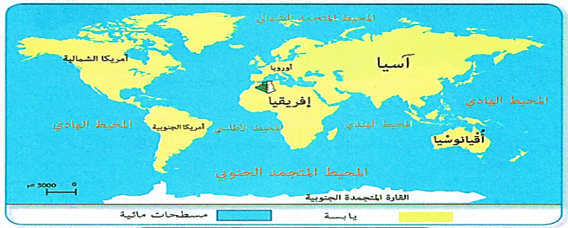  - لاحظ السند 01:  ماذا تمثل الخريطة ؟ أين تقع الجزائر بالنسبة للعام؟  - في أي قارة تقع الجزائر ؟  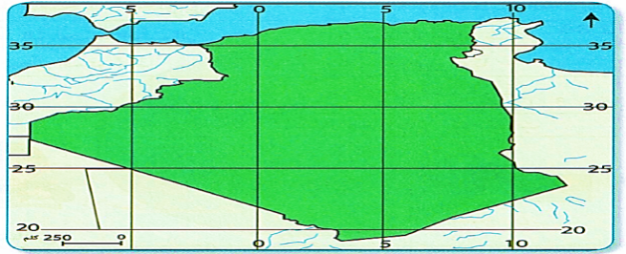  لاحظ السند 02 :  ماذا تمثل الخريطة ؟ماذا عن الخطوط الأفقية و العمودية؟  - ما هو امتداد الجزائر شمالا و جنوبا فلكيا ؟  - ما هو امتداد الجزائر شرقا و غربا فلكيا ؟  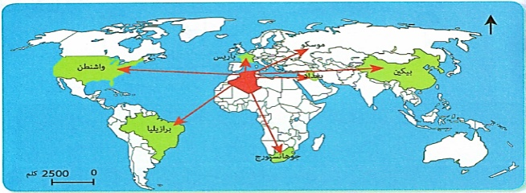  -لاحظ السند 03:  - ما هو موقع الجزائر عالميا ؟  - ماهي أقرب العواصم و أبعدها للجزائر ؟  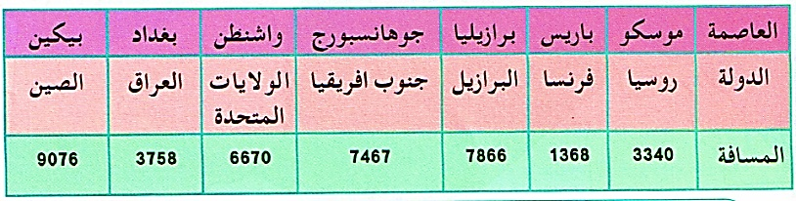  - لاحظ السند 04:  - ماذا يمثل الجدول ؟  - ما هي المسافة بين الجزائر و أهم عواصم العالم؟  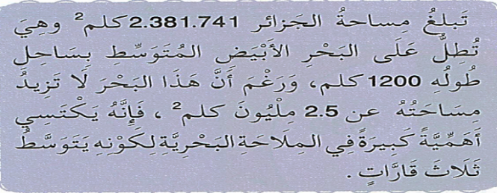  - لا حظ السند 05:  - كم تبلغ مساحة الجزائر؟  - على ماذا تطل شمالا ؟  - كم يبلغ طول ساحلها ؟  - ما هي أهمية هذا الساحل ؟  تعلمت: تقع الجزائر في شمال قارة إفريقيا حيث تبلغ مساحتها 2.381.741 كلم². أما فلكيا فتنحصر بين: دائرتي عرض: 19° شمالًا إلى 37° شمالًا و خطي طول : 9° غربًا إلى 12° شرقًا.  يمتاز موقعها بأهمية كبيرة من عدة نواح منها :  - الجزائر هي بوابة إفريقيا.  - إطلالها على البحر الأبيض المتوسط بساحل طوله 1200 كلم . | يقرأ الوضعية  يجيب  يلاحظ  الصور  يجيب عن  الأسئلة  يستخلص تعلماته و يحوصله
الإستثمار | - أقيم تعلماتي:  من خلال خريطة العالم بين أهمية البحر الأبيض المتوسط قي ربط الاتصال بين الجزائر ومختلف جهات العالم | ينجز
النشاط : التاريخ السنة الرابعة المقطع الأول
الميدان : أدوات ومفاهيم المادة
الموضوع : التاريخ المعلمي الوطني و العالمي
الأهداف التعلمية : يُعرِّف التاريخ المعلمي الوطني و العالمي بالإسقاط على حياته اليومية.

المراحل | الوضعيات التعليمية التعلّمية والنشاطات المقترحة | مؤشرات التقويم
مرحلة الانطلاق | يحدث في حياتنا مناسبات و أحداث مهمة  اذكر بعض هذه المناسبات المهمة وتواريخها . | يستمع باهتمام  يجيب
مرحلة بناء التعلمات | 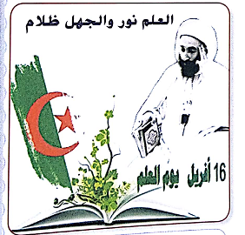  التاريخ المعلمي : التاريخ المعلمي الوطني و العالمي:  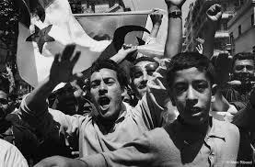  - اقرأ السند 01:  - متى انطلقت الثورة التحريرية ؟  - متى استرجع الشعب الجزائري سيادته ؟  هل هذان التاريخان مهمان في حياة الجزائر  - اقرأ السند 02:  - بماذا نحتفل يوم 16 أفريل من كل عام ؟  - لماذا تم اختيار هذا التاريخ ؟  - هل هذا الحدث خاص بوطننا الجزائر فقط ؟؟  - اذكر تاريخا معلميا في حياتك  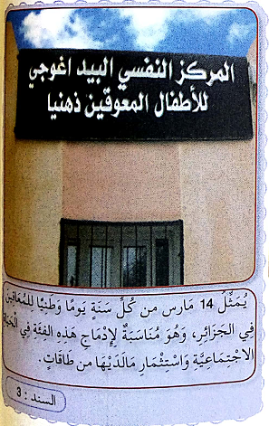  - لاحظ السند 03:  - - متى نحتفل ياليوم الوطني للمعاقين ؟  - اذكر تواريخا معلمية وطنية أخرى .  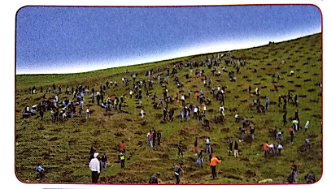  - اقرأ السند 04:  - ماذا يفعل هؤلاء الأشخاص؟متى نحتفل بيوم البيئة ؟  - هل نحتفل به في الجزائر فقط ؟ ماذا تستنتج ؟  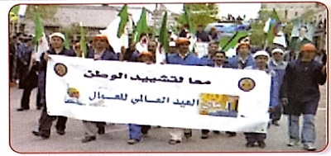  لاحظ السند 05:  اقرأ ماكتب في اللافتة .متى يحتفل العمال بعيدهم العالمي ؟  - مانوع هذا التاريخ المعلمي ؟  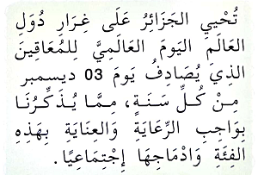  لاحظ السند 06:  - متى نحتفل باليوم العالمي للمعاقين ؟  - ما الذي يذكرنا به هذا اليوم ؟  - هل يمثل تاريخا معلميا وطنيا ؟  تعلمت: التاريخ المعلمي الوطني: هو جملة الأحداث التي تتعلق بالوطن فقط و تبقى راسخة في ذاكرة شعبها مثل: 1نوفمبر 1954 يوم اندلاع الثورة و 5 جولية 1962 عيد الاستقلال .......  التاريخ المعلمي العالمي: هو جملة الأحداث التي مر بها العالم و نشترك كلنا في إحياء ذكراها التي تبقى عالقة في أذهاننا مثل : اليوم العالمي للمعلم 1 ماي و اليوم العالمي للمعاقين 3 ديسمبر...... | يقرأ الوضعية  يجيب  يلاحظ  الصور  يجيب عن  الأسئلة  يستخلص تعلماته و يحوصله
الإستثمار | 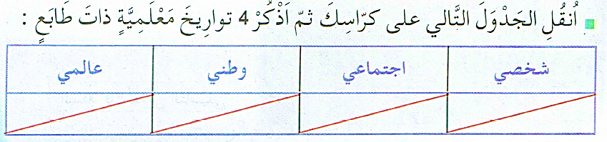  أقيم تعلماتي: | ينجز

